"Влияние массажа на состояние организма"
Тысячи лет назад тибетские врачеватели установили, что на ладони рук и подошвы ног выходят своеобразные сигнальные точки почти всех органов. Именно поэтому нам приятно хлопать в ладоши, ходить босиком – бессознательно посылать положительные сигналы сердцу, легким, печени, почкам, желудку, другим органам.
Приемы массажа, разработанные врачами древности, полезны не только больному, но и здоровому человеку. Если взрослый человек сам понимает, что массаж и самомассаж необходимы для здоровья, то ребенок может этому научиться благодаря взрослому. Обучение простейшим массажным приемам происходит в игре.
Игровой массаж снимает у детей напряжение, положительно влияет на центральную нервную систему. Улучшается кровоснабжение кожи, уменьшается напряжение мышц, дыхание и сердцебиение замедляются. Ребёнок успокаивается и расслабляется. Игровой массаж способствует социализации детей, формирует у детей доверие и внимание друг к другу, развивает терпение и чувство юмора.
Массаж способствует развитию фантазии детей: бегущий по дереву паучок и капающий на спину дождик, прыгающий по полу мячик и идущий по лесу медведь одинаково ярко, хотя и по разному представляются детям, проводящим и «получающим» игровой массаж. Игровой массаж способствует развитию речи. Стихи и песенки дети быстро запоминают, а движения, иллюстрирующие текст, способствуют выразительному исполнению.
При проведении массажа рекомендуется обучать детей не надавливать с силой на указанные точки, а массировать их мягкими движениями пальцев, слегка надавливая или легко поглаживая. Массирующие движения следует выполнять в направлении от периферии к центру (от кистей рук к плечу и т. д.). При массаже пальцев рук следует использовать следующие приемы:
- вытягивание каждого пальца и надавливание на него;
- растирание пальцев одной руки пальцами другой, как бы надевая на каждый пальчик колечко.
При массаже других частей тела используем приемы: поглаживание, растирание, разминание, поколачивание.

Массаж стоп
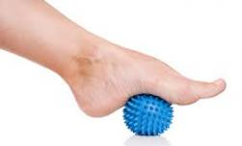
- ходьба по массажным коврикам, по камешкам, по ребристым дорожкам;
- самомассаж стоп (после сна в игровой форме «Поиграем с ножками», «Пальчики на ножках как на ладошках»);
- катание стопами различных предметов (гимнастическая палка, массажный мяч, орехи, специальные тренажеры, самодельные тренажеры).
К сведению! Для снятия усталости ног нужно сто раз ударить кулаком по подошвам ног – японское упражнение «Стократное ударение по подошвам ног».
Массаж рук и пальцев рук
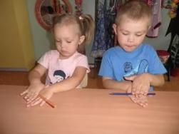
- самомассаж в игровой форме «Строим дом», «Прогулка», «Рукавицы», «Мышка»;
- многочисленные пальчиковые гимнастики;
- массаж рук и пальцев рук с помощью специальных тренажеров, с помощью одного и двух грецких орехов;
- ходьба по массажным коврикам и дорожкам (упор на руки).
«Осенний букет»
Раз, два, три, четыре, пять будем листья собирать. (Сжимать и разжимать кулачки)
Листья березы, листья рябины, листики тополя, листья осины, листики дуба (Загибать поочередно пальцы: большой, указательный, средний, безымянный, мизинец)
Массаж спины
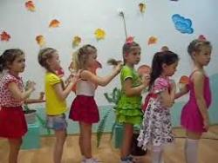
- игровой взаимомассаж «Дождь», «Поезд», «Барабан»;
- массаж специальными и самодельными массажерами;
- массаж гимнастическими палками;
- массаж при выполнении перекатов на спине «Качалочка» вперед – назад, в стороны;
- упражнения на мяче (большом)
«Паровоз»
Дети встают друг за другом «паровозиком».
Паровоз кричит: "Ду-ду! Я иду, иду, иду!"
Поколачивание кулачками.
А вагоны стучат, а вагоны говорят: "Так-так-так! Так-так-так!
Похлопывание ладошками.
Так-так-так! Так-так-так!"
Дети «паровозиком» уезжают из зала.

Массаж лица и биологически активных точек (профилактика простуды)
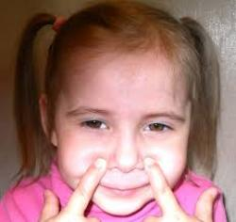

«Снеговик»
Раз - рука, два - рука. (вытянуть вперед одну руку, потом - другую)
Лепим мы снеговика. (имитировать лепку снежков)
Три - четыре, три-четыре (погладить ладонями шею.)
Нарисуем рот пошире, пять - найдем морковь для носа,
Угольки найдем для глаз (кулачками растереть крылья носа)
Шесть - наденем шляпу косо, пусть смеется он у нас.
(приставить ладони ко лбу «козырьком» и растереть лоб)
Семь и восемь, семь и восемь мы плясать его попросим (погладить колени ладошками)

Массаж тела и ног

- игровой самомассаж «Лисонька», «Лягушата», «Мочалочка»;
- массаж специальными и самодельными массажерами;
- растирание массажными рукавичками;
- выполнение упражнений «Бревнышко», «Змея».

"Лисонька"
Утром Лисонька проснулась, лапкой вправо потянулась,
Лапой влево потянулась, солнцу нежно улыбнулась.
(движения выполняются соответственно тексту)
В кулачок все пальцы сжала, растирать все лапки стала
Ручки, ножки и бока. Вот какая красота!
(все массажирующие движения выполняются от периферии к центру: от кисти к плечу, от ступни к бедру)
А потом ладошкой пошлепала немножко.
Стала гладить ручки, ножки и бока совсем немножко.
Ну, красавица - Лиса! До чего же хороша!
(красуясь, выполнять полуобороты корпуса вправо - влево, поставив руки на пояс и выпрямив спину)

Подготовила
Инструктор по физической культуре
Копейкина Любовь Анатольевна

